Резюме. В данной работе представлен предварительный опыт лечения 24 пациентов с признаками нарушения консолидации переломов костей, находившихся на стационарном лечении в период с 2013 г. по 2017г. Изучены этиопатогенетические факторы нарушения репаративных процессов при переломах. Отработана методика проведения аутотрансплантации нативного костного мозга индуцированного кристаллическим химотрипсином у больных с признаками замедленной консолидации и несращения переломов костей. Продемонстрирована высокая клиническая эффективность и техническая простота выполнения предложенной методики.
Conclusion. This study represents the previous experience in treating 24 patients with sings of consolidation of bone fractures, which were in-patients at the hospital from 2013 to 2017 year. Etiopathogenetic factors that violate reparative processes during bone fracture have been studied. A methodology for native bone marrow autotransplantation induced by crystalline-chymetrypsin in the patients with the signs of the delayed consolidation and nonunion of bone structure has been created. The proposed methodology has demonstrated high clinical effectiveness and efficient technical execution.
Актуальность проблемы
Посттравматическое нарушение костной регенерации при лечении больных с переломами, особенно в свете роста доли высокоэнергетической травмы и травматизма в целом, является актуальной проблемой ортопедии и травматологии. Последнее десятилетие, как в Украине, так и в мире, по данным официальной статистики, травматизм, среди общей заболеваемости населения, занимает четвертое место с динамикой к росту. По данным различных авторов, количество больных с нарушением консолидации переломов, колеблется от 15.5% до 27% [2,7,8] Стоит отметить, что проблема нарушения остеорепаративных процессов при травме может возникать независимо от использования той или иной методики оперативного лечения, а их первопричиной выступает целый ряд факторов.
Впервые научным изучением причин нарушения консолидации и определения понятия «ложный сустав» занимались еще в 19 веке G. Bezierта Claudius. В 1973 году Weber B.G., Cech O. предложили свою классификацию, согласно которой псевдоартрозы в зависимости от активности протекания репаративных процессов, были разделены на биологически реактивные (витальный тип) и биологически ареактивного (авитальный тип). [13] Данная классификация учитывала конкретные причины нарушения консолидации и соответственно наталкивала на кардинально различные подходы к лечению. Также она стала основой для формирования современных взглядов на нарушение сращения переломов, а так же создание классификации АО [13].

Основой операций при переломах является надежная анатомическая фиксация отломков с целью активизации естественные механизмов регенерации костной ткани. Многие авторы пришли к выводу о не обходимости соблюдения баланса между благоприятными условиями для формирования регенерата и минимальной травматизацией мягких тканей. Основным из постулатов АО является утверждение, что перелом - это в первую очередь травма мягких тканей, с поврежденной костью внутри[14]. Подход к лечению переломов всегда должен быть комплексным и взвешенным, ориентированным на обеспечение пяти основных факторов влияющих на сращение (согласно «бриллиантовой концепции»): механическая стабильность отломков, состояние локального кровоснабжения, дефицит костной ткани, уровень активности клеточных элементов и гуморальных факторов роста [15]. Костная трансплантация является необходимым элементом хирургического арсенала современной реконструктивной хирургии нарушений консолидации переломов, без которой успех маловероятен. В тоже время она травматична и не во всех случаях выполнима. Оперирующий хирург имеет набор фиксаторов для выполнения остеосинтеза: интрамедуллярные стержни, пластины различных модификаций, внеочаговые компресионно дистракционные апараты. Несмотря на все сказанное, невозможно определить золотой стандарт лечения, который мог бы в полной мере гарантировать сращения кости[2,3].

Известные факторы негативно влияющие на репаративные процессы, делятся на дооперационные (высокоэнергетическая травма, открытые переломы, повторные репозиции, сроки до операции, соматическая патология, нарушение обмена веществ), операционные (неудачное сопоставление отломков, необосновано широкий операционный доступ, скелетирование отломков, повреждение сосудов, рассверливание костномозгового канала) и послеоперационные (нарушение режима нагрузки и фиксации конечности). [1]

В случаях нарушения регенерации и стабильной фиксации отломков главной концепцией лечения является выжидательная тактика с параллельной медикаментозной терапией и физиотерапевтической стимуляцией. Когда консервативное лечение не дает ожидаемого результата сращения, показано повторное хирургическое вмешательство, включающее иссечение межфрагментарных рубцово-измененных тканей, декортикацию, тунелизацию, один из методов костной пластики и ре-металлоостеосинтез. Несмотря на все усилия, долгожданного сращения во многих случаях достичь не удается.Поиск новых более эффективных методов лечения является актуальним. Некоторое распространение в последние годы получили стимулирующие методики лечения больных с замедленной консолидацией, такие как введение фракций плазмы крови обогащенной тромбоцитами между отломками, франкий костных морфогенных белков, цельной ауто-крови, стволовых клеток потенцированных по остеобластному типу, красного костного мозга. Риск частоты нарушений консолидации переломов прямопропорционально зависит от возраста и вида переломах [3,5,6,7]. В групах риска определяется локальное нарушение микроциркуляции и недостаточность количества полипотентных клеток-предшественников, что влияет на уровень репаративного потенциала костной ткани. В отличие от длинных трубчатых костей детского возраста и плоских костей у взрослых, полости трубчатых костей во взрослом возрасте заполнены желтым костным мозгом, содержание в котором гуморальных факторов роста и мультипотентных мезенхимальных стволовых клеток значительно ниже, чем в красном костном мозге, что представлено на следующих гистологических препаратах (рис1,2).

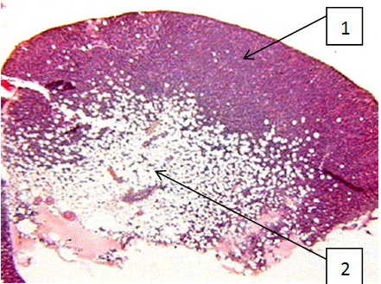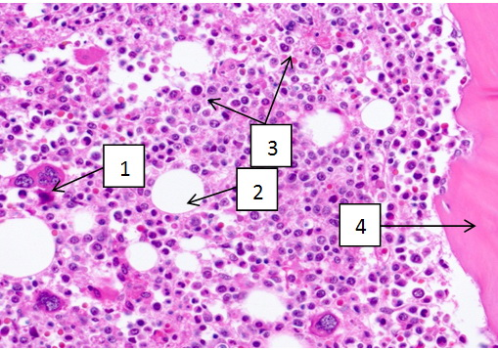

Рис.1 Красный костный мозг. Гематоксилин-эозин (увеличение х400) 1.Мегакариоцит 2.Адипоцит 3.Полипотентные клетки предшественники 4.Компактная костная ткань

Рис.2 Сравнение клеточного соотношение между красным костным мозгом (1) и желтым костным мозгом (2) Гематоксилин-эозин (увеличение х20)

Цель работы: Оптимизация процессов консолидации у больных с посттравматическим нарушением остеорегенерации за счет пункционного введения нативного аутологичного костного мозга индуцированного кристаллическим химотрипсином и усовершенствование известной методики.

Материалы и методы

Проведен ретроспективный анализ историй болезней и проспективное наблюдение за 24 пациентами с нарушением консолидации переломов. Все больные были в возрасте от 20 до 58 лет. По полу 58.3% мужчины и 41.7% женщины. Все пациенты относились к социально активной, трудоспособной группе граждан. Сосудистые нарушения в виде микроангиопатий и варикозной болезни выявлено у 25% пациентов. У подавляющего большинства наблюдений (79,2%) замедление сращения костей можно было связать с наличием многооскольчатого перелома. Все больные получали стандартное комплексное лечение и кроме того им применялась методика аутотрансплантации нативного костного мозга индуцированного кристаллическим химотрипсином, которую разработал и внедрил В.И.Зоря [4]. В своей работе руководствовались общеизвестной информацией о том, что кроме клеток-предшественников, костный мозг включает факторы роста, стимуляторы остеогенеза, биологически активные вещества, фрагменты спонгиозной костной ткани[10,12]. При введении между обломками костей вытяжки из костного мозга она может способствовать запуску механизма репаративной регенерации костной ткани. Использование кристаллического химотрипсина, обусловлено тем, что он влияет на нормализацию окислительно-восстановительных процессов, улучшает усвоение тканями кислорода, активирует процессы коллагенообразования, обмен гликозаминогликанов и аминополисахаридов, лизирует некротизированные ткани, тем самым открывает доступ к Гаверсовых каналам.Также в некоторых работах обнаружено положительное влияние трипсинизации костного мозга на эффективность образования колоний фибробластов в монослойных культурах [9]. В выборку попали 24 пациента с диагнозом: замедленная консолидация перелома, гипотрофический и гипертрофический ложный сустав. Во всех случаях на момент проведения пункционной стимуляции отломки были стабильно фиксированные за счет различных металлоконструкций. Клинические случаи с дефектом костной ткани, миграцией металофиксаторив и нестабильностью основных отломков в группу не попали, поскольку требовали проведения повторного операционного вмешательства.

Первым этапом проведения пункционной стимуляции было проведение накануне внутрикожной пробы на чувствительность к кристаллическому химотрипсину (0,1 мг). Аллергическая проба в одном случае оказалась положительной и в одном сомнительной - что и являлось противопоказанием для манипуляции. В условиях операционной, под кратковременным внутривенным наркозом, проводили установку 2 игл Кассирского (14Gauge), ориентируясь по рентгеновским снимкам и пальпаторно, контроль положения с помощью ЭОП (электронно-оптический преобразователь), что и представленно на рис. 3,4.

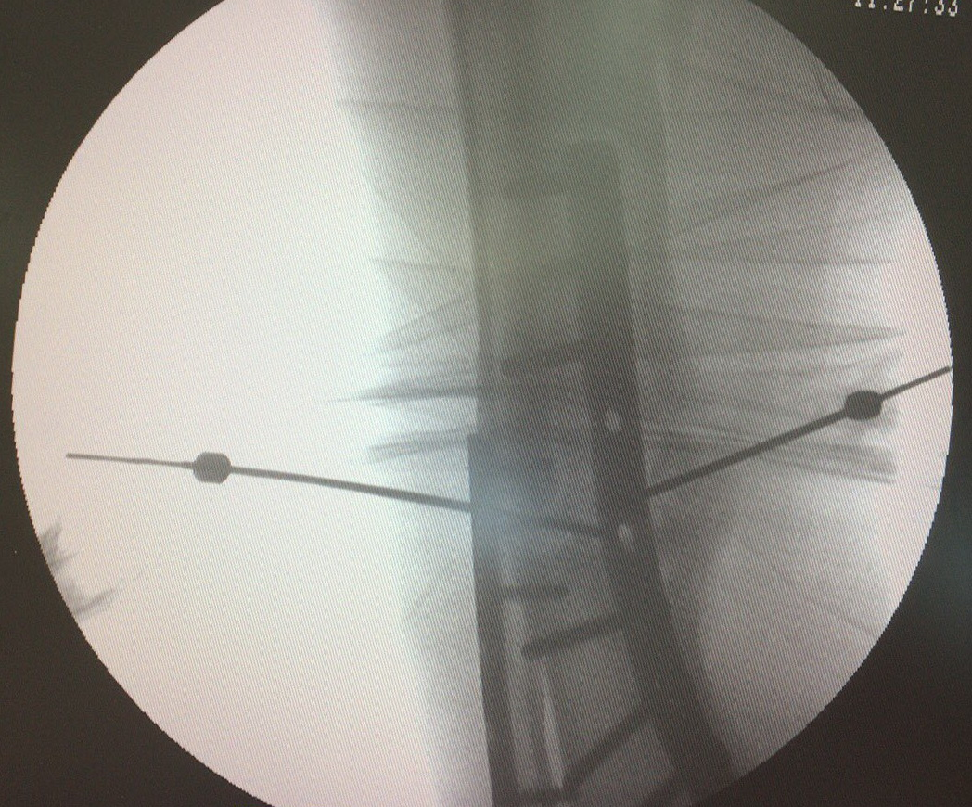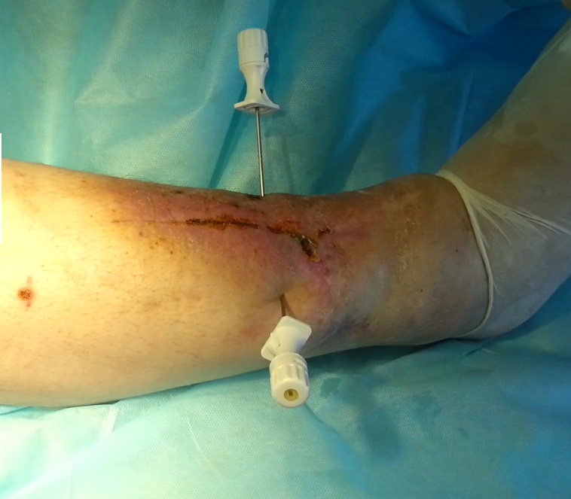

Рис.3 Рис.4

Пунктат костного мозга получали с помощью костной иглы толщиной 8 Gauge в стерильных условиях с гребня подвздошной кости 2-3 см дальше от передней верхней ости подвздошной кости, поместив предварительно в шприц химотрипсин 20-40 мг. Для обеспечения лучшего качественного состава пунктата принципиально придерживались трех условий: использовалась игла максимального диаметра, аспирация выполнялась одномоментно с максимально возможным отрицательным давлением, целевой объем 5-7 мл. (Рис.5) На данный момент нами предложены многоразовые костные иглы с градуированной шкалой и ограничителем погружения.

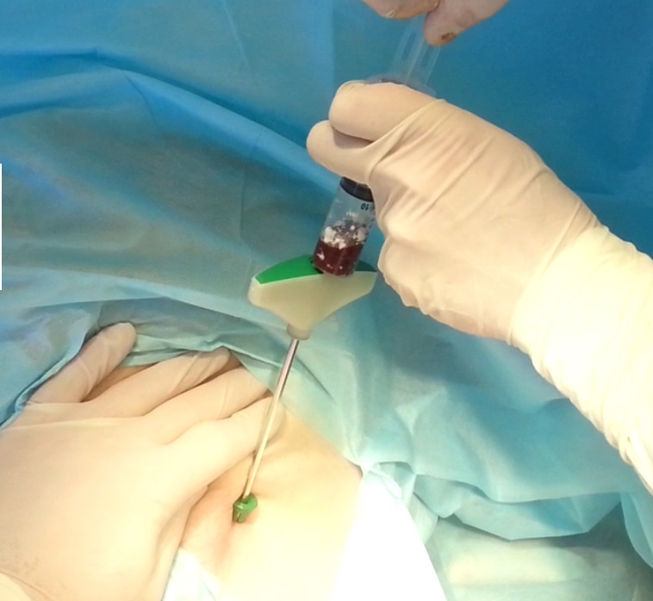

Рис.5

После чего полученную смесь вытяжки из красного костного мозга вместе с химотрипсином через предварительно установленные иглы вводили в зону несращение, послеоперационные раны обрабатывали и накладывали асептические повязки. До 6 недель пациенты получали сосудистую терапию и не нагружали конечность, в период 6-16 недель принимали препараты кальция (4 недели) и дозировано увеличивали нагрузку. [11]

Результаты и обсуждение

Воспалительных, гнойных, аллергических или других осложнений послеоперационного периода нами не обнаружено, что в определенной степени говорит о безопасности данного метода. Среди технических сложностей операции следует отметить, что в некоторых случаях рубцовая ткань между обломками была плотной и это потребовало полиаксиальной перфорации межотломковых рубцов.

Рентгенологический контроль проводили в период 6 и 16 недель после пунционной стимуляции, во время которого наблюдали формирование костной мозоли. Во всех случаях при лечении посттравматического нарушения костной регенерации пункционное введение аутогенного костного мозга индуцированного кристаллическим химотрипсином дало возможность достичь сращения у всех больных с замедленной консолидацией у 8 пациентов (100%) и при ложных суставах 15 из 16 пациентов (93 , 8%), всего в 23 из 24 пациентов (95.8%). Указанный способ стимуляции остеогенеза требует дальнейшего усовершенствования и сравнительного анализа, с возможным последующим расширением показаний. Таким образом предложенная и усовершенствованая методика аутотрансплантации вытяжки нативного красного костного мозга при замедленной консолидации переломов и ложных суставах межет улучшить результаты лечения.

Выводы

1) Аутотрансплантация нативного костного мозга при нарушениях консолидации переломов может быть использована для стимуляции репаративной регенерации и способствовать срастанию переломов и у некоторых больных рассматриваться как операция выбора.

2) Методика введение пунктата костного мозга отличается технической простотой и малоинвазивнистю, что говорит о возможности ее использования в широкой клинической практике при условии дальнейшего усовершенствования и изучения отдаленных результатов лечения.

3) Плотная рубцовая ткань между отломками должна перфорироваться с целью увеличения полощади контакта с фрагментами кости.

4) Результаты стимуляции остеогенеза нативным костным мозгом индуцированным кристаллическим химотрипсином позволяют говорить о безопасности и эффективности методики.
Ключевые слова: нарушение остеогенеза, замедленная консолидация, костный мозг, пункция.

Список литературы

1.Андрейчин В.А., Білінський П.І. Системний аналіз оперативного методу лікування діафізарних переломів і фактори впливу на репаративну регенерацію. – Травма. 6 Т.15 2014.

2. Анкін М.Л., Шмагой В.Л. Значимість патогенетичного підходу та обсягу ре остеосинтезу в лікуванні порушень консолідації переломів діафіза кісток гомілки. - Травма 2 Т.16 – 2015р

3.ГоридоваЛ.Д., Дедух Н.В.Репаративнаярегенерация кости в различныхусловиях. – Травма. 2009. Т.10
4.Зоря В.И., Ярыгин Н.В., Азарян Г.Р. и соавт.Пат. 2195216 от 17.11.00. Способ ускоренного сращения костных отломков.

5. Камінская М.О., Дігтяр В.А., Харитонюк Л.М., Садовенко О.Г. Лікування посттравматичних порушень репаративної регенерації переломів кісток у дітей. – Травма 2 Т.13 – 2012.

6.Климовський В.Г. Симпозіум «переломи , що не зрослися, та хибні суглоби» / Климовицький В.Г. – Травма. 2012. Т.13, №4. – 166-174с.

7.Климовицкий В.Г., Черныш В.Ю. Частота замедленной консолидации переломов у пострадавших разных возрастных групп и влияние на нее остетропной терапии. - Травма 3 Т.12 – 2011.

8.Корж Н.А. Репаративная регенерація кости: современный вигляд на проблему / Корж Н.А., Дедух Н.В. – Ортопедия, травматология и протезирование. – 2006.№1 – 77-89 с.
9.Лациник Н.В. Влияние трипсинизации костного мозга на эффективность образования колоний фибробластов в монослойных культурах. /Н.В. Лациник, СЮ. Сидорович, А.Я. Фриденштейн //Бюллетень эксперим. биологии и медицины. — 1981. - Т.92, №9. -С.356-358.
10.Лациник Н.В., Горская Ю.Ф., Грошева А.Г. и др. Содержание стромальных колониеобразующих клеток (КОК_{ф}) в костном мозге мышей и клональная природа образуемых ими колоний фибробластов. //Онтогенез. - 1986. - Т.17, №1. - С.27-35.
11.Оксимец В.М.Клеточно-тканевые технологии в лечении нарушений репаративного остеогенеза и дефектов костной ткани: теоретическое обоснование и возможности клинического использования. Диссертация на соискание ученой степени доктора медицинских наук./ Донецк 2014 – с.214-219
12.Фриденштейн А.Я., Чайлахян Р.К., Герасимов Ю.В. Пролиферативные и дифференциальные потенции скелетогенньтх костномозговых колониеобразующих клеток. //Цитология. - 1986. - Т.28, №3. - С.341-349.
13. Weber B.G., Cech O. Pseudarthrosen. Pathophysiologie, biomechanik, therapie, ergebnisse. - Bern-Stuttgart-Wien, Hans Huber, 1973. - 237 p.
14. Thomas P. Rüedi, Richard E. Buckley, Christopher G. Morgan AO - Principles of fracture management – Second expended edition by AO published - 2007. – p 10-25, 504-520.
15. Giannoudis F. Enhancement of fracture healing with the diamond contept: The role of the biological chamber / F. Giannoudis // Injury. – 42 (2011). – P. 1191-1193.

